**附件1：具体采购需求**

|  |  |  |
| --- | --- | --- |
| 序号 | 项目名称 | 备注 |
| 1 | 可口可乐330.0ml  个性化定制（红色） | 示意图如下所示 |
| 2 | 双肩背包 | 防泼水面料 长32cm宽20cm高52cm |
| 3 | 128G移动U盘 | USB3.2Gen 1接口 |
| 4 | 纯棉床上四件套 | 100%全棉1.8m床/230cm*229cm |
| 5 | 夏凉被 | 纤维被　1.8m床/230cm*229cm |
| 6 | 奖状 | 皮：16*22cm，12K；内芯A4大小；内容按采购人要求定 |
| 7 | 合计： |  |

**可乐个性化定制款参考示意图：**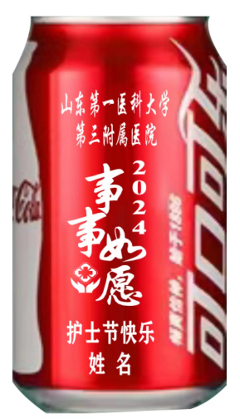

**双肩包款式参考示意图（仅供参考）：**

